Лаб. работа №1 HTML-верстка текстового документа

- Создаем новую папку на рабочем столе.
- Открываем ее из VS Code
- Создаем новый файл с именем «index.html»
- Добавляем базовую структуру веб-страницы. Для этого пишем символ «!» и нажимаем «Enter»
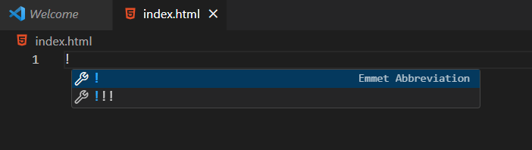

- Далее, внутри тела страницы (тег <body></body>) верстаем средствами HTML текст, представленный ниже в «Приложении 1»:
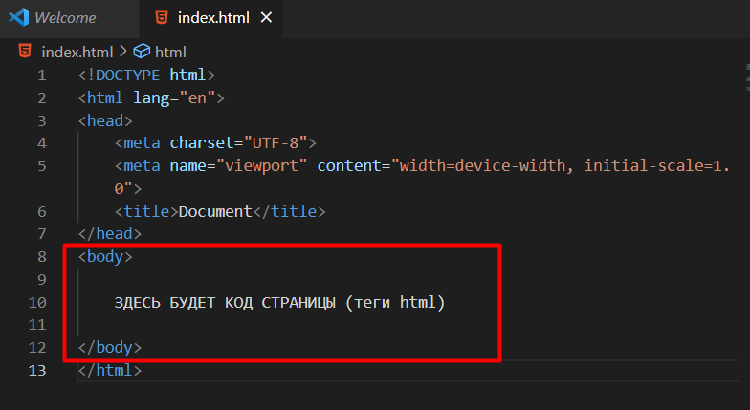

- Сохраняем проект. Отправляем всю папку в личный чат в Тимс (либо на email: medvedevmaa@gmail.com).

Приложение 1

Верстаем в разделе <body> следующий текст (повторяем форматирование):

***

05.13.10 Управление в социальных и экономических системах

Формула специальности:

Управление в социальных и экономических системах – специальность, занимающаяся проблемами разработки и применения методов теории управления к задачам управления в социальной и экономической сферах, включая области образования, права, обороны, здравоохранения и охраны природы, вопросы анализа, моделирования, оптимизации, совершенствования управления и механизмов принятия решений в организационных системах с целью повышения эффективности их функционирования.

Области исследований:

- Разработка теоретических основ и методов теории управления и принятия решений в социальных и экономических системах.
- Разработка методов формализации и постановка задач управления в социальных и экономических системах.
- Разработка моделей описания и оценок эффективности решения задач управления и принятия решений в социальных и экономических системах.
- Разработка методов и алгоритмов решения задач управления и принятия решений в социальных и экономических системах.
- Разработка специального математического и программного обеспечения систем управления и механизмов принятия решений в социальных и экономических системах.

Примечание:


Специальность не включает исследования в следующих областях:
- системы управления техническими и технологическими процессами;
- системы автоматизации проектирования;
- системы математического моделирования;
- системы защиты информации.

Эти области исследования включают соответственно специальности: 05.13.06, 05.13.12, 05.13.18, 05.13.19.

